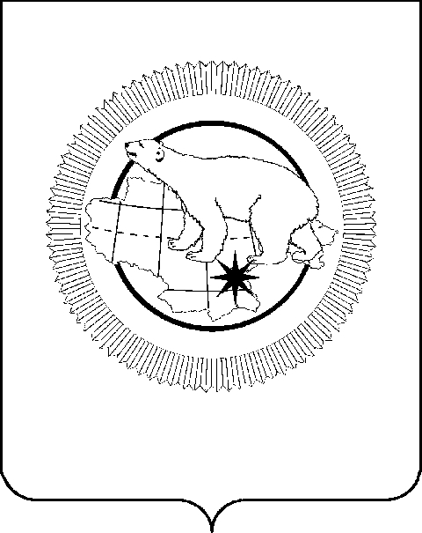

РОССИЙСКАЯ ФЕДЕРАЦИЯ

ЧУКОТСКИЙ АВТОНОМНЫЙ ОКРУГ

ЗАКОН
«О внесении изменений в Закон Чукотского автономного округа
«О государственной социальной помощи малоимущим семьям и малоимущим одиноко проживающим гражданам
в Чукотском автономном округе»

Принят Думой Чукотского
автономного округа
16 июня 2026 года

Статья 1

Внести в Закон Чукотского автономного округа от 29 ноября 2004 года 34-ОЗ «О государственной социальной помощи малоимущим семьям и малоимущим одиноко проживающим гражданам в Чукотском автономном округе» («Ведомости» № 31/1 (178/1) - приложение к газете «Крайний Север» № 50 (1446) от 10.12.2004 г., «Ведомости» № 6 (436) - приложение к газете «Крайний Север» № 6 (1712) от 19.02.2010 г., «Ведомости» № 27/1 (610/1) - приложение к газете «Крайний Север» № 27 (1886) от 12.07.2013 г., «Ведомости» № 36 (773) - приложение к газете к газете «Крайний Север»
№ 36 (2049) от 16.09.2016 г., «Ведомости» № 16/1 (906/1) - приложение к газете «Крайний Север» № 16 (2182) от 26.04.2019 г.) следующие изменения:

1) в наименовании слова «и малоимущим одиноко проживающим гражданам» заменить словами «, малоимущим одиноко проживающим гражданам и иным категориям граждан»;

2) статью 1 дополнить словами «, а также участники специальной военной операции и иные лица, указанные в части 1 статьи 8.2 Федерального закона от 17 июля 1999 года № 178-ФЗ «О государственной социальной помощи» (далее - Федеральный закон «О государственной социальной помощи»)»;

3) статью 1.1 изложить в следующей редакции:
«Статья 1.1

Государственная социальная помощь на основании социального контракта в соответствии с Федеральным законом «О государственной социальной помощи» оказывается:
1) малоимущим семьям, малоимущим одиноко проживающим гражданам, которые по не зависящим от них причинам имеют среднедушевой доход ниже величины прожиточного минимума на душу населения, установленного законодательством Чукотского автономного округа, в целях стимулирования их активных действий по преодолению трудной жизненной ситуации;
2) участникам специальной военной операции и иным лицам, указанным в части 1 статьи 8.2 Федерального закона «О государственной социальной помощи», в целях стимулирования их активных действий по осуществлению индивидуальной предпринимательской деятельности.»;

4) в статье 2 после слов «малоимущим одиноко проживающим гражданам,» дополнить словами «участникам специальной военной операции и иным лицам, указанным в части 1 статьи 8.2 Федерального закона
«О государственной социальной помощи»,»;

5) в статье 2.1:
а) слова «исполнительным органом государственной власти Чукотского автономного округа» заменить словами «исполнительным органом Чукотского автономного округа»;
б) дополнить абзацем вторым следующего содержания:
«Оценка эффективности оказания государственной социальной помощи на основании социального контракта, оказываемой исключительно за счет средств окружного бюджета, осуществляется в порядке, установленном Правительством Чукотского автономного округа.».

Статья 2

Настоящий Закон вступает в силу со дня его официального опубликования.

Губернатор Чукотского
автономного округа В.Г. Кузнецов

г. Анадырь

«26» июня 2026 года

№ 57 - ОЗ

